Nastava u našoj školi izvodi se u brojnim učionicama, laboratorijima i specijaliziranim radionicama za praktičnu nastavu .

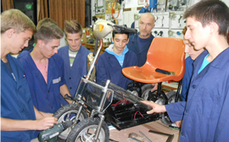

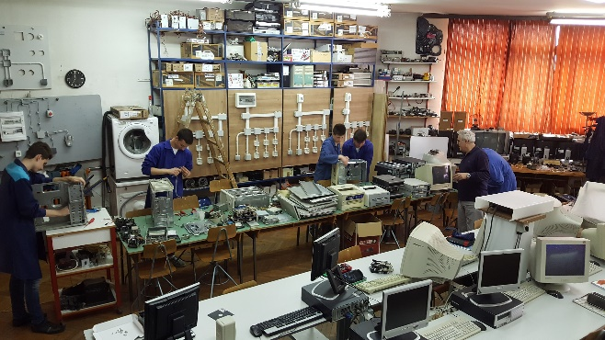
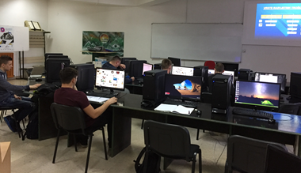
Informatički kabinet s novim računalima
Naša škola uspješno sudjeluje u različitim EU projektima.
SOELA-VG Solarni električni automobil

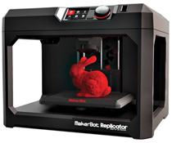
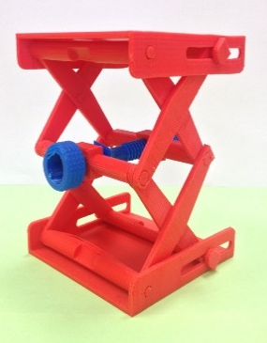
Nabavljeni su 3D printeri
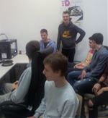
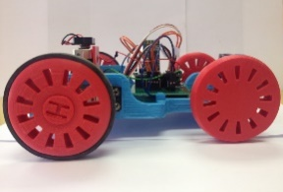

Izrađeni su 3D modeli
Koristeći 3D printere učenici su napravili dijelove za rover upravljan Arduinom sa solarnim napajanjem.
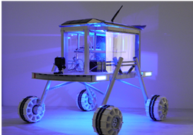
Učenici naše škole svake godine sudjeluju na Državnoj smotri radova u Obrazovnom sektoru elektrotehnike i računalstva.
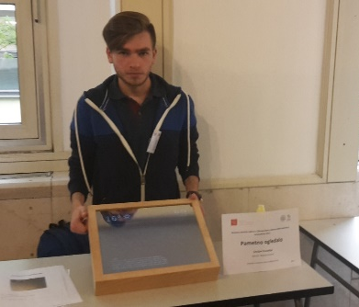

Upis u ovaj program omogućuje stjecanje znanja i razvijanje sposobnosti za visokoškolsko obrazovanje na tehničkim i njima srodnim fakultetima.

Trajanje obrazovanja: 4 godine

Predmeti značajni za upis:
- hrvatski jezik
- strani jezik
- matematika
- fizika
- kemija
- tehnička kultura
Zdravstveni uvjeti upisa:
- Liječnička svjedodžba medicine rada.
Tehničar za električne strojeve s primijenjenim računalstvom
Može se zaposliti na poslovima:
- primjene računalnih tehnika i programiranja
- projektiranja i ispitivanja uređaja
- mjerenja i održavanja
- obrade podataka i izradi dokumentacije
- industrijskih računala
- električnih mreža i instalacija
- u elektroenergetici
- u elektrotehničkim postrojenjima
- općenito u industriji

Pri tome posjeduje temeljna znanja iz elektrotehnike, automatike, automatskog upravljanja računalima, industrijskim računalima, sve do robotike.

Industrijska proizvodnja podrazumijeva računalno vođenje i potpunu automatizaciju postrojenja.
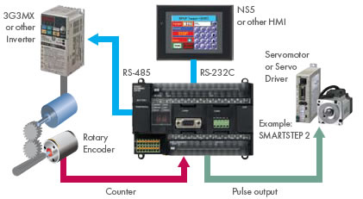
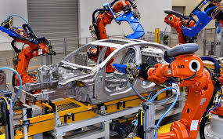
Suvremena proizvodnja i prijenos električne energije uključuje računalno upravljanje i nadzor procesa rada.
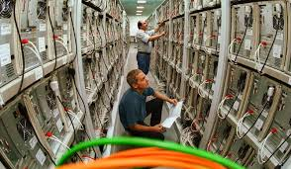
Električne instalacije sve su zahtjevnije i zahtijevaju podršku računala.
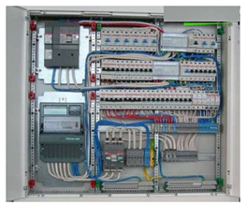

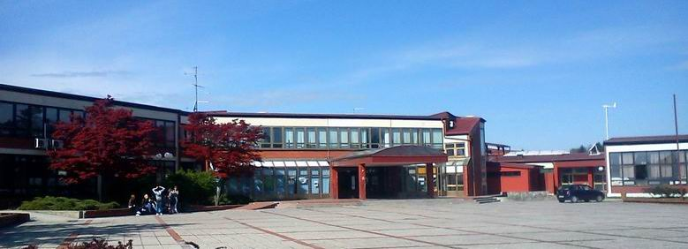

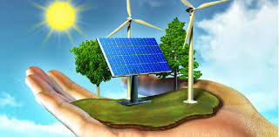
Potrošnja električne energije u stalnom je porastu što zahtijeva razvoj ekološke svijesti i veću ulogu alternativnih izvora energije.

Kroz izborne sadržaje u trećoj i četvrtoj godini moguć je izbor nastavnih predmeta.
Srednja strukovna škola Velika Gorica
Ulica kralja Stjepana Tomaševića 21
10410 Velika Gorica
Tel. 01/62 22 256
E-mail: ured@sss-vg.hr
www.sss-vg.hr

Novi program u našoj školi
Tehničar za električne strojeve s primijenjenim računalstvom
Program omogućava učenicima osposobljavanje za primjenu računala u različitim elektrotehničkim područjima.
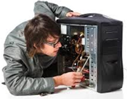
Tehničar za električne strojeve s primijenjenim računalstvom

može uspješno položiti državnu maturu i nastaviti obrazovanje na različitim fakultetima.

Trajanje obrazovanja: 4 godine

